Tandenbleek set

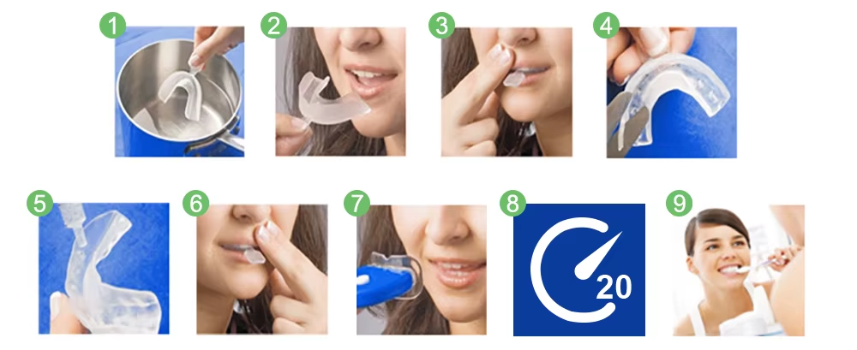

Afbeelding 1, 2 & 3 horen bij: 1. Vormen
Afbeelding 4 hoort bij: 2. Bijsnijden
Afbeelding 5, 6, 7, 8 & 9 horen bij: 3. Witten

1. Vormen

Vorm de thermoplastische bitjes

Breng ongeveer 10 cm water aan de kook, haal het van het vuur en laat 6–7 minuten staan.

Dompel één bitje in het hete water gedurende 10–12 seconden, of totdat het materiaal zacht begint te worden. Let erop dat je het bitje niet oververhit.

Plaats het bitje in je mond, over je bovengebit.

Sluit je mond en zuig alle lucht en overtollig water weg, zodat er een vacuüm ontstaat tussen het bitje en je tanden.

Gebruik je vingers om zachtjes je bovenlip tegen je tanden te drukken, zodat het bitje zich naar je gebit vormt.

Wacht 10–15 seconden en verwijder daarna het bitje uit je mond.

Dompel het bitje volledig onder in een kopje koud water gedurende 10 seconden, zodat het zijn vorm behoudt.

Herhaal dit proces voor het onderbitje.

2. Bijsnijden

Snijd de bitjes op de juiste hoogte bij

Nadat beide bitjes gevormd zijn, gebruik je een schaar om overtollig plastic weg te knippen aan de open zijde van het bitje (de kant die tegen je tandvlees komt).

Het bijknippen van de bitjes tot aan de tandvleeslijn helpt irritatie door wrijving of schuren tegen dit gevoelige gebied te voorkomen.

3. Witten

Vul de bitjes en wit je tanden

Breng een kleine druppel whitening gel aan in elke tandafdruk van zowel het boven- als onderbitje. Vul de bitjes niet te vol—minder is beter.

Plaats de bitjes in je mond en zorg dat je tanden netjes in de afdrukken passen.

Druk zachtjes tegen je bovenlip met je vingers om het bovenbitje goed aan te laten sluiten.

Zet het meegeleverde LED-licht aan door op de witte knop te drukken en houd het zo dicht mogelijk bij je tanden gedurende de behandeling. De LED-versneller helpt betere resultaten te behalen in kortere tijd.

Draag de bitjes ongeveer 20–45 minuten. We raden aan te beginnen met sessies van 20 minuten en de duur geleidelijk op te bouwen naarmate je tanden gewend raken aan het proces.

Verwijder na gebruik de bitjes en spoel ze af met lauwwarm water.

Na elke behandeling raden wij aan om met een tandenborstel voorzichtig overtollige gel van je tanden en tandvlees te verwijderen om irritatie te voorkomen. Spoel de tandenborstel daarna grondig af.

(Optioneel) Mondspray kan zorgen voor een frisse adem. Houd de pomp dicht bij je mond en richt het mondstuk naar de binnenkant van je wang of onder je tong. Druk één keer. Als het effect niet binnen enkele minuten merkbaar is, gebruik dan een tweede spray.

Herhaal wekelijks totdat je de gewenste tint wit hebt bereikt.

Toepassingsgebied

Effectief bij verkleuring door koffie, tabak, genetische factoren, tetracycline, kleurstoffen uit voeding, veroudering en andere oorzaken van gele tanden.

Opslag

Bewaar op een koele plek en vermijd direct zonlicht.

Houdbaarheid

24 maanden.

Opmerking

Het goed vormen en bijsnijden van de bitjes zodat ze perfect passen, is de belangrijkste stap. De gel werkt alleen met goed passende bitjes. Slecht gevormde bitjes kunnen tandvleesirritatie of een branderig gevoel veroorzaken, en de whitening resultaten zullen tegenvallen. Als je tandvlees geïrriteerd raakt, verdwijnt het branderige gevoel doorgaans binnen 24–48 uur.
Waarschuwingen
1. Voor uitwendig gebruik. Niet inslikken.
2. Dit product is niet geschikt voor personen jonger dan 16 jaar.
3. Niet gebruiken indien u wondjes, tandvleesproblemen, gaatjes, teruggetrokken tandvlees of andere tand- of mondproblemen hebt.
4. Niet geschikt voor zwangere of borstvoedende vrouwen.
5. Gebruik het product niet langer dan aanbevolen. Overschrijd de maximale behandeltijd van 45 minuten per sessie niet.
6. Bij aanhoudende gevoeligheid of pijn de behandeling onmiddellijk stoppen en een tandarts raadplegen.
7. Buiten het bereik van kinderen bewaren.

